【附件一】

参加南通中专采购活动廉洁承诺书

一、为了保证南通中专采购活动的公平竞争，促进廉政建设，我公司承诺在参加采购活动时做到遵守法纪、法规和廉政建设各项规定，诚实守信，坚决拒绝商业贿赂，不发生如下不当行为：
（一）不向南通中专工作人员及其家庭成员提供以下不正当利益：
1.以任何理由送给现金、有价证券、支付凭证和高档礼品；
2.报销或支付应由其个人负担的费用；
3.宴请或邀请去营业性娱乐场所活动；
4.其它行贿及提供不正当利益的行为。
（二）不和他人串通竞谈，或者利用不正当手段谋求中标。
（三）违反法律、法规和廉政规定，影响工程质量、货品供应质量的。
二、我公司如实施了上述行为之一，自愿接受政府采购部门根据《政府采购法》及其相关法规和《南通市市场廉政准入暂行规定》(通纪发〔2005〕28号)给予的如下处罚：
1.参加采购的成交无效；
2.处以采购金额千分之五以上千分之十以下的罚款；
3.采购中心对不良行为予以记录并公告；
4.半年至三年内禁止参加教育部门集中采购活动；
5.情节严重的，报请有关部门依法追究相关责任。

承诺人：
承诺单位：
年月日

【附件二】
南通中专培训处钢木制品报价单

序号 | 品 名 | 规格型号 | 数量 | 单价（元） | 金额（元）
1 | 钢木结构桌椅  （类似学校信息楼108室） | 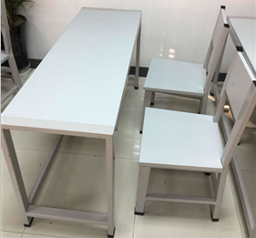  两人长桌1张+单人座2张  （为一套）  长149cm宽50cm高75cm | 46套
2 | 木质办公桌 | 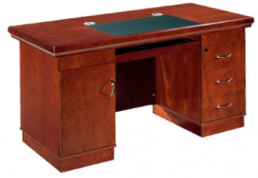  单人办公用，  1400W*700D*760H | 2台
3 | 办公座椅 | 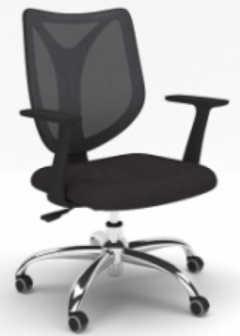  配办公桌用，  W680*D660*H1160 | 2张
综合报价  （开票价） |  | 人民币（大写）：  人民币（小写）：
报价单位（盖章） 法人代表（签名） 联系电话 报价日期

